GUVERNUL ROMÂNIEI

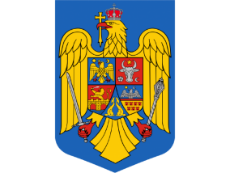

HOTĂRÂRE
privind modificarea anexei la Hotărârea Guvernului nr. 119/2023
pentru aprobarea Programului național de control al poluării atmosferice

În baza prevederilor art.11 alin. (6) din Legea nr. 293/2018 privind reducerea emisiilor naționale de anumiți poluanți atmosferici, cu modificările ulterioare,
În temeiul art. 108 din Constituția României, republicată, și al art.11 alin.(5) din Legea nr. 293/2018 privind reducerea emisiilor naționale de anumiți poluanți atmosferici, cu modificările ulterioare

Guvernul României adoptă prezenta hotărâre:

Articol unic – Anexa la Hotărârea Guvernului nr. 119/2023 pentru aprobarea Programului național de control al poluării atmosferice, publicată în Monitorul Oficial al României, Partea I, nr. 126 și 126 bis din 14 februarie 2023, se modifică și se înlocuieşte cu anexa care face parte integrantă din prezenta hotărâre.

PRIM-MINISTRU INTERIMAR,

Marian-Cătălin PREDOIU

